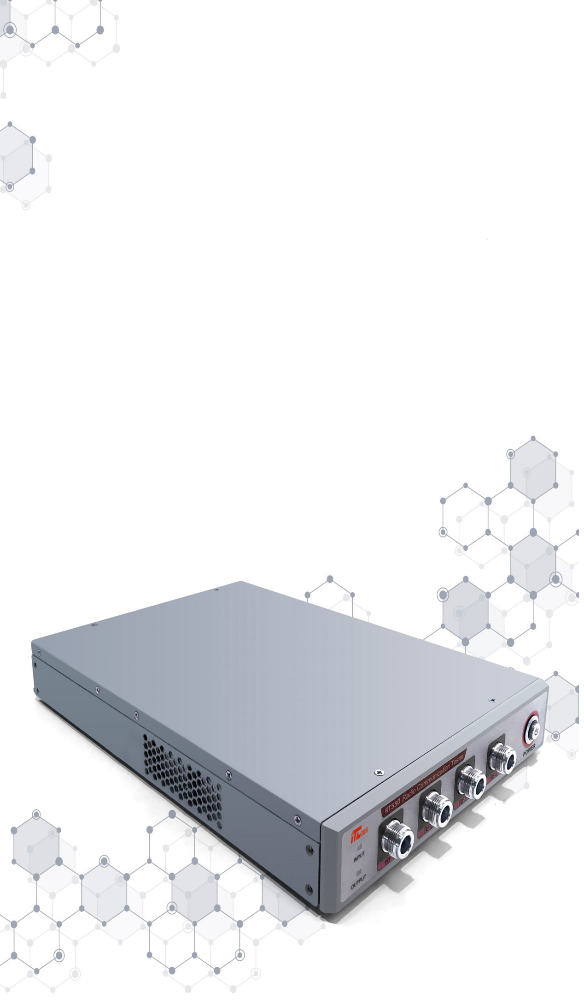

ITC-RT550
无线通信测试仪
产品手册

Version 2.8
2021.08

版权声明

深圳市鑫信腾科技股份有限公司©2021。版权所有，保留一切权利。
未经深圳市鑫信腾科技股份有限公司书面许可，任何人或组织不得以任何形式修改或摘录本文档的任何部分。

Copyright © 2021 ShenZhen System Technology Company Limited. All Rights Reserved.
No part of this manual may be reproduced in any form, written or otherwise, without the express written permission of ShenZhen System Technology Company Limited.

目录

1. 前言
1.1. 产品简介
1.1.1. BR测试功能
1.1.2. EDR测试功能
1.1.3. LE测试功能
1.1.4. CW发射功能
1.1.5. Signal Generator功能
1.1.6. 技术指标
1.2. 选件列表

前言
本手册将以简明的方式介绍ITC-RT550无线通信测试仪（以下简称ITC-RT550）使用方法等相关信息。

1.1产品简介
ITC-RT550是由深圳市鑫信腾科技股份有限公司研发、制造的无线通信测试仪。该仪表主要面向蓝牙终端测试，支持BR/EDR LE射频测试，也具备信号源功能，未来可通过升级支持最新蓝牙标准。ITC-RT550具备多个RF端口，支持远程控制，单表测试功能丰富，也可与其他仪表集成，组成大型无线通信测试系统。ITC-RT550可广泛应用于蓝牙终端的研发、生产、认证等领域。
ITC-RT550具备如下应用优势：
- 内部集成射频开关，直接支持1拖2测试
- 1U体积，易于工厂架线或工厂部署
- 提供一键式自动化测试工具，支持GPIB over LAN远程控制
- 支持蓝牙5.1标准，可软件升级最新蓝牙标准

BR测试功能
ITC-RT550提供BR射频测试功能，支持如下测量项。
BR发射机测试
协议章节 | 测量项
RF/TRM/CA/BV-01-C | Output Power
RF/TRM/CA/BV-03-C | Power Control
RF/TRM/CA/BV-07-C | Modulation Characteristics
RF/TRM/CA/BV-08-C | Initial Carrier Frequency Tolerance
RF/TRM/CA/BV-09-C | Carrier Frequency Drift
RF/TRM/CA/BV-14-C | Enhanced Power Control

BR接收机测试
协议章节 | 测量项
RF/RCV/CA/BV-01-C | Sensitivity - single slot packets
RF/RCV/CA/BV-02-C | Sensitivity - multi-slot packets
RF/RCV/CA/BV-06-C | Maximum Input Level

EDR测试功能
ITC-RT550提供EDR射频测试功能，支持如下测量项。
EDR发射机测试
协议章节 | 测量项
RF/TRM/CA/BV-10-C | EDR Relative Transmit power
RF/TRM/CA/BV-11-C | EDR Carrier Frequency Stability and Modulation Accuracy
RF/TRM/CA/BV-12-C | EDR Differential Phase Encoding
RF/TRM/CA/BV-15-C | EDR Guard Time
RF/TRM/CA/BV-16-C | EDR Synchronization Sequence and Trailer

EDR接收机测试
协议章节 | 测量项
RF/RCV/CA/BV-07-C | EDR Sensitivity
RF/RCV/CA/BV-08-C | EDR BER Floor Performance
RF/RCV/CA/BV-10-C | EDR Maximum Input Level

LE测试功能
ITC-RT550提供LE射频测试功能，支持如下测量项。
LE发射机测试
协议章节 | 测量项
RF-PHY/TRM/BV-01-C | Output Power
RF-PHY/TRM/BV-05-C | Modulation Characteristics, uncoded data at 1 Ms/s
RF-PHY/TRM/BV-06-C | Carrier frequency offset and drift, uncoded data at 1 Ms/s
RF-PHY/TRM/BV-09-C | Stable Modulation Characteristics, uncoded data at 1 Ms/s
RF-PHY/TRM/BV-10-C | Modulation Characteristics, uncoded data at 2 Ms/s
RF-PHY/TRM/BV-11-C | Stable Modulation Characteristics, uncoded data at 2 Ms/s
RF-PHY/TRM/BV-12-C | Carrier frequency offset and drift, uncoded data at 2 Ms/s
RF-PHY/TRM/BV-13-C | Modulation Characteristics, LE Coded (S=8)
RF-PHY/TRM/BV-14-C | Carrier frequency offset and drift, LE Coded (S=8)
RF-PHY/TRM/BV-15-C | Output power, With Constant Tone Extension
RF-PHY/TRM/BV-16-C | Carrier frequency offset and drift, uncoded data at 1 Ms/s, CTE
RF-PHY/TRM/BV-17-C | Carrier frequency offset and drift, uncoded data at 2 Ms/s, CTE

LE接收机测试
协议章节 | 测量项
RF-PHY/RCV/BV-01-C | Receiver sensitivity, uncoded data at 1 Ms/s
RF-PHY/RCV/BV-06-C | Maximum input signal level, uncoded data at 1 Ms/s
RF-PHY/RCV/BV-07-C | PER Report Integrity, uncoded data at 1 Ms/s
RF-PHY/RCV/BV-08-C | Receiver sensitivity at 2 Ms/s
RF-PHY/RCV/BV-12-C | Maximum input signal level at 2 Ms/s
RF-PHY/RCV/BV-13-C | PER Report Integrity at 2 Ms/s
RF-PHY/RCV/BV-14-C | Receiver Sensitivity, uncoded data at 1 Ms/s, Stable Modulation Index
RF-PHY/RCV/BV-18-C | Maximum input signal level, uncoded data at 1 Ms/s, Stable Modulation Index
RF-PHY/RCV/BV-19-C | PER Report Integrity, uncoded data at 1 Ms/s, Stable Modulation Index
RF-PHY/RCV/BV-20-C | Maximum input signal level at 2 Ms/s, Stable Modulation Index
RF-PHY/RCV/BV-21-C | PER Report Integrity at 2 Ms/s, Stable Modulation Index
RF-PHY/RCV/BV-25-C | Receiver sensitivity, LE Coded (S=2)
RF-PHY/RCV/BV-26-C | Receiver sensitivity, LE Coded (S=8)
RF-PHY/RCV/BV-27-C | PER Report Integrity, LE Coded (S=2)
RF-PHY/RCV/BV-30-C | PER Report Integrity, LE Coded (S=8)
RF-PHY/RCV/BV-31-C | Receiver sensitivity, LE Coded (S=2), Stable Modulation Index
RF-PHY/RCV/BV-32-C | Receiver sensitivity, LE Coded (S=8), Stable Modulation Index
RF-PHY/RCV/BV-33-C | PER Report Integrity, LE Coded (S=2), Stable Modulation Index
RF-PHY/RCV/BV-36-C | Receiver sensitivity at 2 Ms/s, Stable Modulation Index
RF-PHY/RCV/BV-37-C | PER Report Integrity, LE Coded (S=8), Stable Modulation Index

CW发射功能
ITC-RT550支持CW测试功能。
CW测试
参数 | 描述
频点 | 2402~2480MHz
采样时间 | 0.1~3ms
调制类型 | GFSK、DQPSK、8DPSK
GFSK下测试指标 | 频偏（均值）、功率、最大频偏、最小频偏
DQPSK及8DPSK下测试指标 | Peak功率、RMS功率、Peak DEVM、RMS DEVM

Signal Generator功能
ITC-RT550支持信号生成功能。
Signal Generator功能
参数 | 描述
信源类型 | CW、10101010、11110000、PRBS9、PRBS15
频点 | 2402~2480MHz
调制类型 | GFSK、DQPSK、8DPSK
调制指数 | 0.28~0.35
发射功率 | -10~-120dBm
*ITC-RT550已支持LE信号生成功能，详情请与技术支持联系。

技术指标

系统指标
系统指标
条目 | 描述
蓝牙标准 | 5.1
蓝牙制式 | BR，EDR，LE（1M uncoded，2M uncoded，LR，可选支持CTE）
射频接口 | 4 (2 in/out, 1 in, 1 out)
EUT接口 | USB，2 wire
USB | 2
LAN | 1
HDMI | 1
Audio | 1 in/out
Ref | 1 (10 MHz)
尺寸（长*宽*高）mm | 370*220*44（不含可拆卸脚垫）

发射机指标
发射机指标
条目 | 描述
频率范围 | 2.4 GHz ~ 2.5 GHz
频率分辨率 | 1kHz
频率精度 | 0.2ppm
功率范围 | RF Out：-120dBm ~ -10dBm  RF COM：-120dBm ~ -15dBm
功率精度 | ±0.6dB
功率分辨率 | 0.1dB
VSWR | <1.2
GFSK 调制指数 | 0.25 ~ 0.5
PSK 调制精度 | <2% RMS DEVM

接收机指标
接收机指标
条目 | 描述
频率范围 | 2.4GHz ~ 6GHz
频率分辨率 | 1kHz
频率精度 | 0.2ppm
功率范围 | -60dBm ~ 30dBm
功率精度 | ±0.6dB
功率分辨率 | 0.1dB
VSWR | <1.2
GFSK 频偏测量范围 | 500kHz
PSK 接收EVM | <2% RMS DEVM

选件列表
选件列表如下：
选件列表
条目 | 描述
硬件
ITC-RT550-001 | 必选：ITC-RT550硬件平台
ITC-RT550-002 | 必选：ITC-RT550射频模块
软件
ITC-RT550-BR01 | 可选：支持BR信令及测试
ITC-RT550-EDR01 | 可选：支持EDR信令及测试
ITC-RT550-BLE01 | 可选：支持BLE 1M PHY测试
ITC-RT550-BLE02 | 可选：支持BLE 2M PHY测试
ITC-RT550-BLE03 | 可选：支持BLE LR测试
ITC-RT550-BLE04 | 可选：支持CTE
*更加详细的选件搭配方案请与销售代表联系。


探索6C质造科技

